Trabajo Práctico N° 4:
Métodos supervisados avanzados

Fernández de Luco, Tomás
Legajo: F-3443/6

Materia: Tópicos de Minería de Datos
Licenciatura en Ciencias de la Computación
Facultad de Ciencias Exactas, Ingeniería y Agrimensura
Universidad Nacional de Rosario
Ejercicio 1

Para cada uno de los conjuntos de datos proporcionados, se entrenó un clasificador de boosting con los datos de entrenamiento y se obtuvo el error del mismo sobre los datos de test. Debajo se muestran los resultados obtenidos en función de la profundidad máxima de los árboles del ensemble.

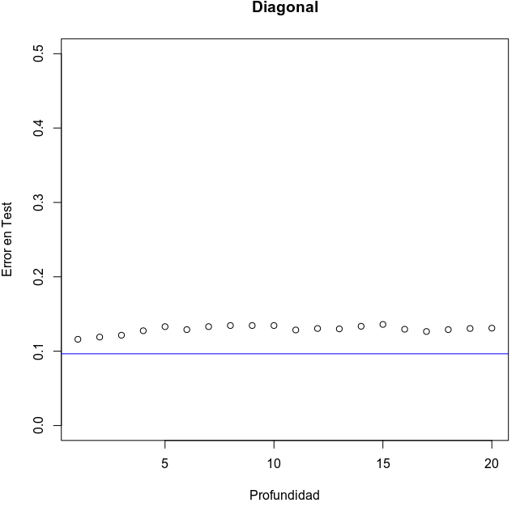
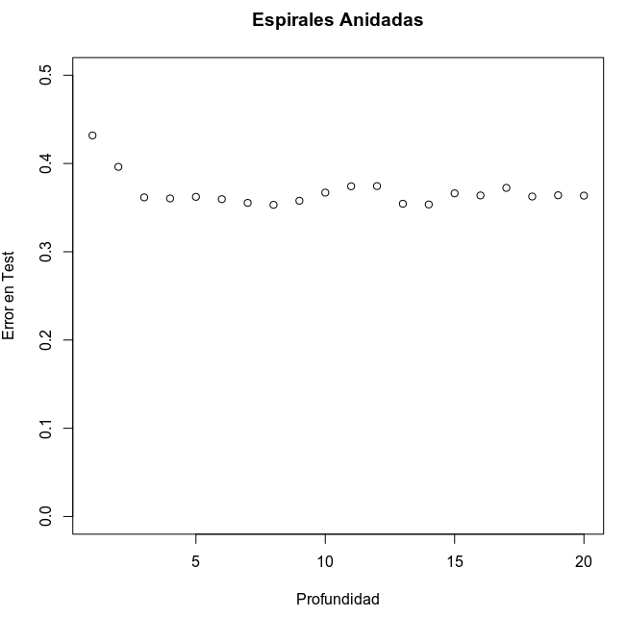
Como puede verse, para el caso diagonal no existe una mejora significativa al permitir a los árboles ser más complejos. Dada la naturaleza del conjunto de datos, utilizar una única regla que los divida a partir de una recta cerca del origen de coordenadas obtiene clasificaciones bastante precisas, por lo que aumentar la profundidad de los árboles no aporta una ganancia significativa. La línea azul del gráfico representa el error de Bayes para el conjunto de test, lo cual también nos demuestra que el desempeño del clasificador es cercano a lo mejor que podría obtenerse.
Por otro lado, los resultados no son muy buenos para el dataset de las espirales. Como hemos visto anteriormente, los árboles de decisión tienen problemas clasificando estos datos, y un ensemble de boosting no parecería subsanar dicho problema. Más allá de la sutil mejoría que se obtiene al aumentar la profundidad más allá de 1, los errores de clasificación para el resto de las posibles profundidades se estabilizan alrededor de 0,36.
Por lo tanto, más allá de la efectividad que posea el clasificador para cada uno de los casos, no se observa que aumentar la profundidad máxima de los árboles más allá de 3 dé un aporte significativo al desempeño del clasificador para estos conjuntos de datos.
Ejercicio 2

El método utilizado en este ejercicio para optimizar parámetros y estimar el error fue 10-fold cross validation. El procedimiento consistía en aislar uno por uno los folds como conjunto de test. Luego, cada uno de los demás folds era usado como conjunto de validación, tomando los ocho restantes como conjunto de entrenamiento. Se tomaba la configuración de valores que haya promediado el menor error de validación en las nueve ejecuciones correspondientes y se lo utilizaba en una última ejecución usando el fold aislado originalmente como test y los demás como entrenamiento. La estimación final del error de test corresponde al promedio de los diez errores de test obtenidos.
Para Random Forest, los valores a optimizar fueron una combinación entre el número de árboles y la cantidad de nodos terminales de cada uno, cuyas medianas de valores óptimos fueron 300 y 10 respectivamente. En el caso de Adaboost, se varió la profundidad máxima, para la cual el valor óptimo fue 15 en casi todos los casos. Para SVM polinomial se utilizó el grado del polinomio, obteniendo los mejores resultados con grado 2, mientras que en el de base radial se probó con parámetros gamma de diversos órdenes de magnitud, con los más efectivos estando entre 10⁻⁴ y 10⁻³. Los rangos de valores pueden revisarse en los archivos adjuntos.
Los resultados para cada uno de los algoritmos fueron los siguientes:

Algoritmo | Error de Test
Random Forest | 0.10
Adaboost | 0.30
SVM Polinomial | 0.08
SVM Base Radial | 0.45

De la tabla anterior pueden dividirse los métodos en dos grupos de acuerdo a su desempeño. Por un lado, Random Forest y SVM polinomial logran errores aceptables, pudiendo manejar un problema con una dimensionalidad alta como el dado. Supongo que la efectividad del primero se debe a que, si la clasificación corresponde a un pequeño grupo de variables muy efectivas, entonces los subconjuntos de los que se puede elegir en cada paso de la construcción de los nodos de cada árbol de decisión puede ir quedándose con las más útiles y descartando las ruidosas, llegando así a decisiones en general certeras.
Por otro lado, Adaboost y SVM de Base Radial obtuvieron desempeños pobres. Mi hipótesis para el primero es que su procedimiento no logra dividir correctamente un espacio de tan alta dimensión teniendo una cantidad baja de ejemplares, resultando en generalizaciones muy grandes que terminan fallando en muchos casos. Similarmente, SVM con kernel RBF tuvo un error de clasificación de 0.5 en la mitad de los folds de test, obteniendo el mismo error esperado que tendría una clasificación al azar, dejando en evidencia su incapacidad para generalizar correctamente para este caso.

Ejercicio 3

El procedimiento en este ejercicio fue el mismo que en el anterior, salvo que reduciendo los folds a 5 y la cantidad de valores en algunos intervalos a optimizar debido al aumento considerable del tiempo de cómputo por el número notablemente mayor de datos a procesar.
En este caso, los resultados fueron:

Algoritmo | Error de Test
Random Forest | 0.04
Adaboost | 0.03
SVM Polinomial | 0.07
SVM Base Radial | 0.50

Se observa que casi todos los métodos logran altas precisiones de clasificación. La mejora más notable es la de Adaboost, que redujo su margen de error a un décimo del ejercicio anterior. Por ende, concluyo que estos métodos pueden manejar problemas con un número considerable de variables si cuentan con una cantidad de acorde de entradas en el conjunto de datos. Aún así, también quedó en evidencia las altas complejidades de los algoritmos, haciendo casi obligatorio el reducir los posibles valores de optimización para poder completar los entrenamientos en márgenes de tiempo razonables para este trabajo.
Por otro lado, el desempeño pobre de SVM de Base Radial se mantuvo. Este fue el resultado más sorprendente, pues esperaba, como mínimo, una sutil mejora. Intenté buscar otros posibles parámetros para optimizar que no fueran gamma, pero no encontré ninguno que pareciera útil. Por lo tanto, mi hipótesis final sobre este kernel es que no resulta apropiado para este tipo de problemas.

